选题意义
凭证的抽样检查（抽凭）是审计工作中，控制测试和实质性程序中最重要的基本程序之一，抽凭需要检查、核对审计期间的记账凭证和原始凭证，这项工作几乎贯穿整个实施审计阶段，并且几乎所有企业涉及的会计科目都需要根据不同的规则实施凭证抽查。目前的实务工作中，审计中的凭证抽查工作往往是由项目组的多个审计师在审计过程中不定时、不定量地下达给不同的实习生完成。这样没有组织的工作程序不仅会为业务不熟的实习生带来极大困扰，还会为审计工作及结果带来不必要的风险。因此，审计凭证审核管理系统的意义在于提高审计工作效率、降低审计风险和保护被审计单位的数据。
- 避免重复的凭证抽样，减小审计工作负担
审计程序繁琐冗杂，负责不同审计模块和程序的审计师会根据一定的标准要求抽查凭证，然而重要或可疑的凭证可能通常具有一定的特征，因此在没有组织下的凭证抽查工作，常常会导致实习生们对某一些凭证重复多次地抽查，浪费人力物力。
- 为实习生提供结构化的凭证审核思路，避免遗漏审计程序
在一些审计中，比如IPO审计或者大型企业的审计，企业往往有多个分公司或子公司分布在不同的省市，审计师不定时、不定量地下达抽凭的任务，实习生则需要反复地在不同公司之间奔波完成任务。而管理系统则可以让实习生和负责不同模块的审计师对抽凭进度有整体的把握，更利于安排抽凭人员的行程，不仅能节省人力物力，也能防止遗漏需要抽凭的模块，避免给后续的审计程序带来障碍。
- 控制数据获取权限，保护企业数据
给不同级别的数据使用者提供不同的企业数据，以减少审计过程中企业数据被泄露的可能。
- 系统地控制抽凭程序，缓解实习生权责不对等的问题
由于实习生不对审计结果承担任何责任，且与实施审计的事务所之间没有正式的劳动合同，很多业务不熟练的实习生在面对超量的抽凭任务时，往往只是完成能够可视化的任务，如拍照和填写表格，并不会认真审核凭证及附件的内容，这样不严谨的工作程序会给审计的结果带来不必要的风险。审计师通过管理系统对抽凭程序进行更合理的控制能够一定程度上减少这样的风险，并且自动识别上传的凭证拍照附件以获取原始凭证信息可以一定程度上减少实习生的工作负担。
- 自动进行部分核实工作，减少人力产生的差错
对于业务复杂或者业务量较大的企业，凭证抽查的样本量往往非常巨大，在抽查时，人力工作可能会出现差错，比如上交的附件文件中的凭证图片和实际抽样的凭证编号不匹配，实习生上传了错误的凭证文件。通过系统对上传文件的内容进行初步的检查，可以减少这样的差错。

系统陈述

用户使用故事

平台管理员或人力资源管理员（HR）
- 管理员通过管理员管理模块，增删查改审计师和实习生的信息
- 管理员通过管理员管理模块，为实习生匹配带教审计师
- 管理员通过系统设置模块，管理网站的基本设置

审计师
- 审计师通过个人设置模块修改网站个人信息（用户名、电话、密码）
- 审计师通过凭证列表模块导入ERP系统中的凭证数据
- 审计师通过凭证列表模块查询到所有凭证的信息
- 审计师通过凭证抽查管理模块抽取需要审核的凭证（操作过程：按照一定条件（金额范围、时间范围、记账科目、对方科目）搜索凭证->选择需要抽查的凭证->批量设置生成抽凭索引号->批量或者单个填入对应的审计程序（下拉菜单提示可选取的程序）->批量或者单个填入或选取对应的抽凭负责人（实习生）->批量设置是否需要上传pdf文件->点击确定->生成的信息自动插入抽凭表中（删除时若该条还没有抽凭则抽凭表中自动删除该条信息））
- 审计师通过凭证审核模块查看所有需抽查凭证的信息及状态

实习生
- 实习生通过个人设置模块修改网站个人信息（用户名、电话、密码）
- 实习生通过个人设置模块修改个人状态（是否可以接受新的工作）
- 实习生通过：企业名称显示抽凭表->审计实施阶段显示选项选择抽评表，查看不同类别需要抽凭的信息
- 实习生在抽凭表可以按照是否完成抽凭（verify）进行搜索
- 实习生点击修改抽凭信息->上传pdf文件->Ocr技术识别上传的pdf是否为对应凭证的附件，并填入缺失的信息->实习生审核凭证附件后选择信息是否相符、程序是否完善->点击确定，凭证审核信息录入

主要业务流程
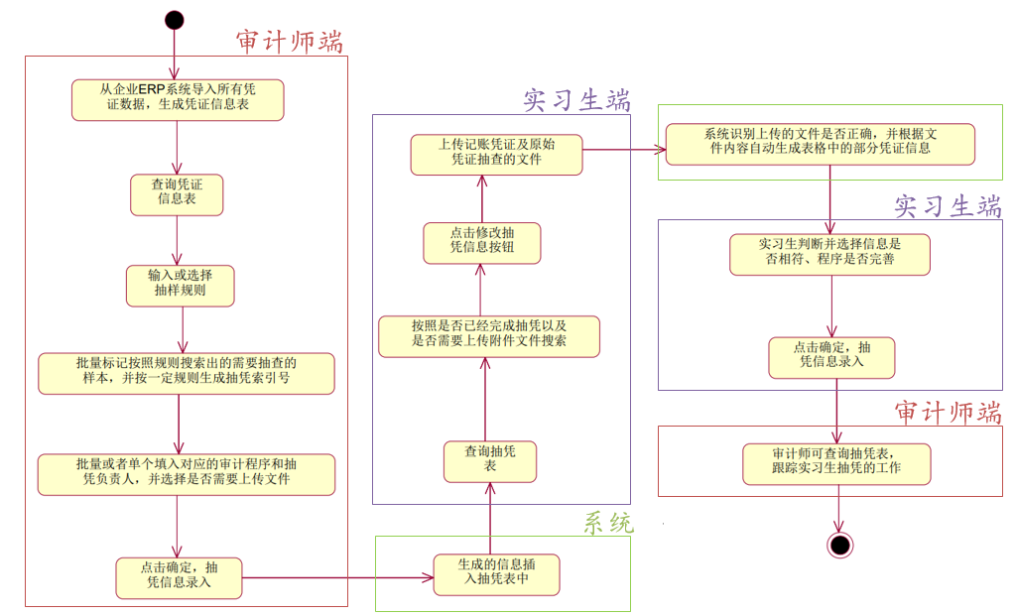

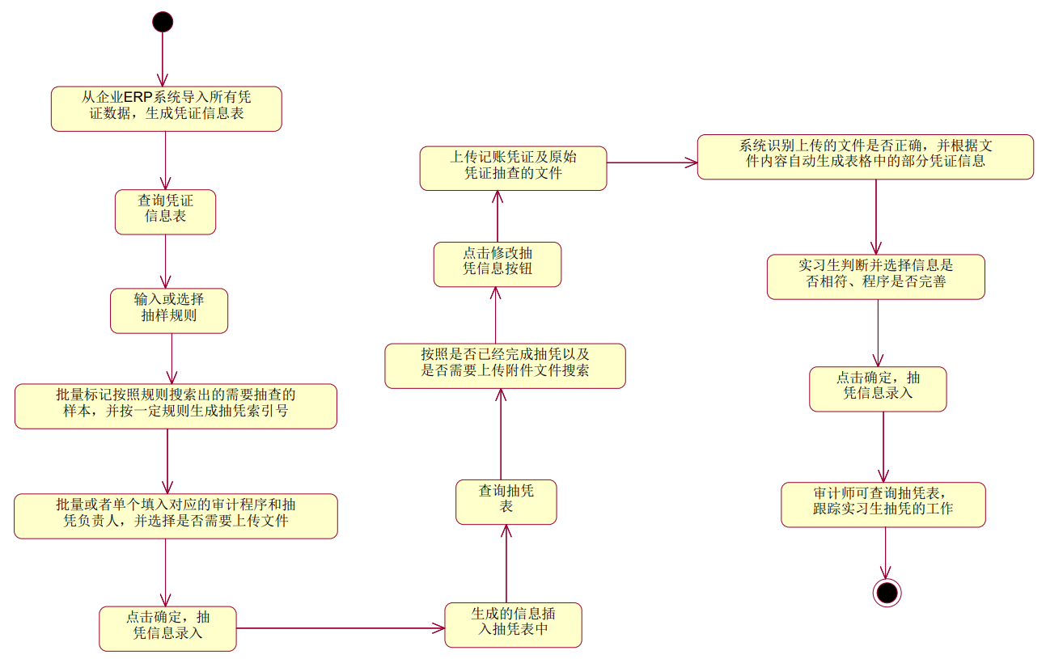
实习生端
实习生端
审计师端

系统
审计师端

用户界面

系统边界
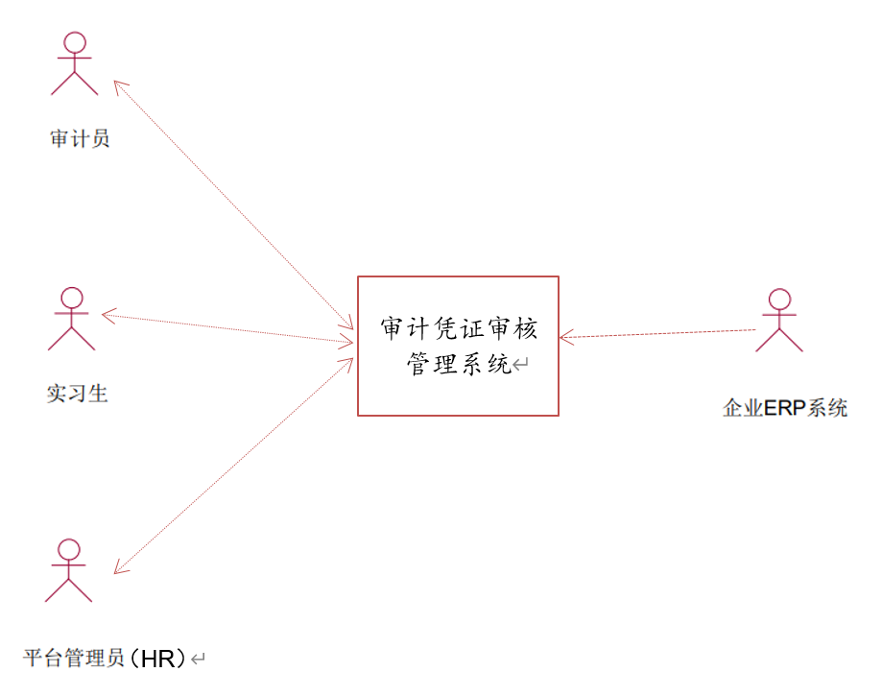

（HR）
审计凭证审核管理系统

用例图

用例

数据库关系设计
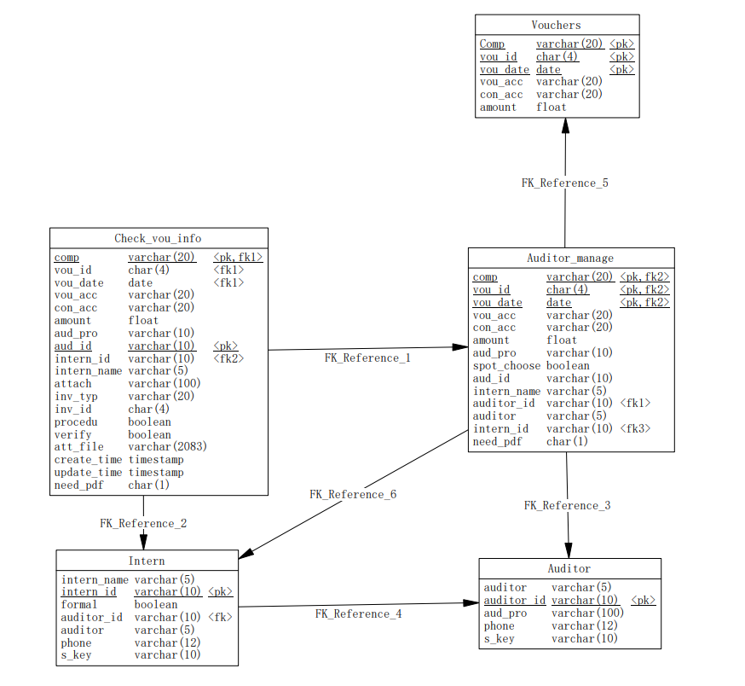
Vouchers（凭证信息表）
Name | Comment | Data Type | Length | Primary | Foreign Key | Mandatory
Comp | 单位名称 | varchar(20) | 20 | TRUE | FALSE | TRUE
vou_id | 凭证编号 | char(4) | 4 | TRUE | FALSE | TRUE
vou_date | 记账日期 | date |  | TRUE | FALSE | TRUE
vou_acc | 记账科目 | varchar(20) | 20 | FALSE | FALSE | FALSE
con_acc | 对方科目 | varchar(20) | 20 | FALSE | FALSE | FALSE
amount | 凭证金额 | float |  | FALSE | FALSE | FALSE

